Счастье на Каме

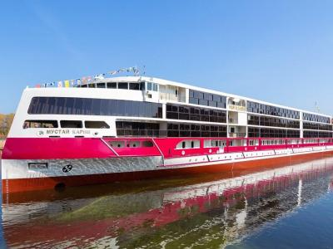
  Стоимость круиза: | от 347 347 руб
  Продолжительность: | 16 дней / 15 ночей
  Судно: | МУСТАЙ КАРИМ
  Даты заезда: | c 05-06-2025 по 20-06-2025
  Параметры круиза: | Гарантированные экскурсии на русском языке в каждом городе  Русская группа

Цена круиза на 1 человека

Верхняя палуба, Делюкс, 2 чел (раннее бронирование) | 378 924 руб
Верхняя палуба, Делюкс, 2 чел | 416 400 руб
Верхняя палуба, Делюкс, 1 чел (раннее бронирование) | 568 386 руб
Верхняя палуба, Делюкс, 1 чел | 624 600 руб
Шлюпочная палуба, Делюкс, 2 чел (раннее бронирование) | 363 181 руб
Шлюпочная палуба, Делюкс, 2 чел | 399 100 руб
Шлюпочная палуба, Делюкс, 1 чел (раннее бронирование) | 543 179 руб
Шлюпочная палуба, Делюкс, 1 чел | 596 900 руб
Средняя палуба, Делюкс, 2 чел (раннее бронирование) | 347 347 руб
Средняя палуба, Делюкс, 2 чел | 381 700 руб
Средняя палуба, Делюкс, 1 чел (раннее бронирование) | 521 066 руб
Средняя палуба, Делюкс, 1 чел | 572 600 руб

Особенности круиза

Раннее бронирование:
До 31 декабря 2024 года (включительно) на круизы 2025 года действуют скидки раннего бронирования до 2%.
Детский тариф:
Распространяется на все рейсы. Скидка по тарифу составляет 15 % от стоимости основного взрослого места. Действует для возраста до 14 лет (включительно). Обязательным условием применения тарифа является предъявление туристом свидетельства о рождении на ребенка. Детский тариф фиксируется на день начала тура, не распространяется на одноместные каюты и каюты категории Люкс и Полулюкс.
Внимание! Расписание теплоходов, стоимость и экскурсионная программа являются предварительными и могут быть изменены.

Программа круиза

День 1 Отправление: 14:30. Страна: Россия
Москва

Посадка на корабль. Отправление из Москвы в 14:30.
День 2 Прибытие: 14:30. Отправление: 19:00. Страна: Россия
Углич

14:30 - 19:00: стоянка в Угличе
Экскурсии:
Вариант 1:
Пешеходная экскурсия в Кремль. Посещение Богоявленского монастыря.
Вариант 2:
Пешеходная экскурсия в Кремль. Посещение Палат удельных князей.
Вариант 3:
Пешеходная экскурсия в Кремль. Посещение музея ГЭС.
Вариант 4:
Пешеходная экскурсия «Путь от купечества до современности» с посещением музея городского быта с дегустацией.
День 3 Прибытие: 09:00. Отправление: 15:00. Страна: Россия
Ярославль

09:00 - 15:00: стоянка в Ярославле
Экскурсии:
Вариант 1:
Авто-пешеходная экскурсия "Здесь дух Ярослава, Некрасова лира, чудесный фарфор, изразец и секира".
Вариант 2:
Авто-пешеходная экскурсия «Слава трудом рождена»: «От холстов к художественному творчеству».
Вариант 3:
Авто-пешеходная экскурсия "Ярославль художественный: искусство для всех".
Вариант 4:
Авто-пешеходная обзорная экскурсия с посещением шоу-макета "Золотое кольцо России".
День 4 Прибытие: 09:00. Отправление: 22:00. Страна: Россия
Городец / Нижний Новгород

09:00 - 10:00: техническая стоянка в Городце
16:00 - 22:00: стоянка в Нижнем Новгороде
Экскурсии:
Вариант 1:
Автобусно-пешеходная экскурсия по городу с посещением Кремля.
Вариант 2:
Авто-пешеходная обзорная экскурсия «В объективе старый Нижний» (с посещением музея Русской фотографии).
Вариант 3:
Пешеходная экскурсия «Истории на нижнем посаде», (прогулка с Городовым).
День 5 Прибытие: 11:30. Отправление: 20:00. Страна: Россия
Чебоксары

11:30 - 20:00: стоянка в Чебоксарах
Экскурсии:
Вариант 1:
Авто-пешеходная экскурсия «Знакомьтесь, Чебоксары - Шупашкар - Веда Суар» с посещением Чувашского национального музея.
Вариант 2:
Обзорная автобусная экскурсия «Чебоксары: золотой век индустриализации» с посещением Музея истории трактора.
Вариант 3:
Автобусная экскурсия в город Йошкар-Ола «В гости к Йошкиному коту».
Вариант 4:
Обзорная автобусная экскурсия «Знакомьтесь, Чебоксары православные!» с посещением Спасо-Преображенского женского монастыря и Введенского собора.
День 6 Прибытие: 08:00. Отправление: 16:00. Страна: Россия
Казань

08:00 - 16:00: стоянка в Казани
Экскурсии:
Вариант 1:
Авто-пешеходная Обзорная экскурсия по городу с посещением Кремля и музея "Городская панорама", свободное время на ул. Баумана.
Вариант 2:
Авто-пешеходная экскурсия "Казань Современная" с посещением ИТ Парка им. Б. Рамеева, свободное время на ул. Баумана.
Вариант 3:
Авто-пешеходная экскурсия по Старо-Татарской слободе с посещением Музея Чая и чаепитием.
День 7 Прибытие: 09:00. Отправление: 14:00. Страна: Россия
Елабуга

09:00 - 14:00: стоянка в Елабуге
Экскурсии:
Вариант 1:
«В их именах величие России». Обзорная экскурсия с посещением Дома-музея И.И. Шишкина, музей-усадьба Н. Дуровой.
Вариант 2:
Экскурсия по городу «Цветаевская Елабуга».
Вариант 3:
Обзорная экскурсия по городу "Елабуга Заповедная".
День 8 Прибытие: 10:00. Отправление: 15:00. Страна: Россия
Чайковский

10:00 - 15:00: стоянка в Чайковском
Эксурсионная программа уточняется.
День 9 Прибытие: 09:00. Отправление: 18:00. Страна: Россия
Пермь

09:00 - 18:00: стоянка в Перми
Эксурсионная программа уточняется.
День 10 Прибытие: 11:00. Отправление: 15:00. Страна: Россия
Чайковский

11:00 - 15:00: стоянка в Чайковском
Эксурсионная программа уточняется.
День 11 Прибытие: 10:30. Отправление: 13:30. Страна: Россия
Нижнекамск

10:30 - 13:30: стоянка в Нижнекамске
Экскурсионная программа уточняется.
День 12 Прибытие: 16:30. Отправление: 19:30. Страна: Россия
Козьмодемьянск

16:30 - 19:30: стоянка в Козьмодемьянске
Экскурсии:
Вариант 1:
Обзорная пешеходная экскурсия по городу, музей Остапа Бендера.
Вариант 2:
Экскурсия по городу, художественно-исторический музей.
Вариант 3:
Обзорная пешеходная экскурсия по городу, Музей купеческого быта.
День 13 Прибытие: 07:00. Отправление: 19:00. Страна: Россия
Нижний Новгород / Городец

07:00 - 08:30: техническая стоянка в Нижнем Новгороде
15:00 - 19:00: стоянка в Городце
Экскурсии:
Вариант 1:
Обзорная автобусная экскурсия по городу. «Город мастеров».
Вариант 2:
Обзорная автобусная экскурсия по городу. Музей «Дом графини Паниной».
Вариант 3:
Обзорная автобусная экскурсия по городу. Музей «Городец на Волге».
День 14 Прибытие: 09:00. Отправление: 15:00. Страна: Россия
Кострома

09:00 - 15:00: стоянка в Костроме
Экскурсии:
Вариант 1:
Обзорная авто-пешеходная экскурсия по городу, посещение Свято-Троицкого Ипатьевского монастыря, посещение ландшафтного музея-заповедника «Костромская слобода».
Вариант 2:
Авто-пешеходная экскурсия по городу. Интерактивная программа «Один день из жизни дворян».
Вариант 3:
Обзорная автобусная экскурсия с посещением Ювелирного завода.
Вариант 4:
Автобусная экскурсия с посещением Терема Снегурочки.
День 15 Прибытие: 08:00. Отправление: 18:00. Страна: Россия
Коприно / Мышкин

08:00 - 11:00: техническая стоянка в Коприно
13:30 - 18:00: стоянка в Мышкине
Экскурсии:
Вариант 1:
Обзорная пешеходная экскурсия «В гости в купеческую усадьбу». Интерактивная программа "В гости к мельнику на блины"
Вариант 2:
Обзорная пешеходная экскурсия «В гости в купеческую усадьбу». Познавательно-развлекательная программа "Вкусные секреты мельника с мастер-классом по помолу муки в мельничном комплексе усадьбы".
Вариант 3:
Обзорная пешеходная экскурсия «Для детей и их послушных родителей». Мастер-класс по изготовлению куклы-льнянушки.
Вариант 4:
Обзорная пешеходная экскурсия «Для детей и их послушных родителей». Мастер-класс "Мышкин пряник".
День 16 Прибытие: 20:00. Страна: Россия
Москва

Прибытие в Москву в 20:00. Высадка с теплохода.

Описание круиза

Маршрут: Москва - Углич - Ярославль - Городец - Нижний Новгород - Чебоксары - Казань - Елабуга - Чайковский - Пермь - Чайковский - Нижнекамск - Козьмодемьянск - Нижний Новгород - Городец - Кострома - Коприно - Мышкин - Москва

В стоимость круиза входит

- Размещение в каюте.
- Трехразовое питание. В день начала и день окончания круиза питание предоставляется в зависимости от времени посадки и высадки; в случае, если время проведения экскурсии совпадает со временем приема пищи, туристу предоставляется питание в ресторане/кафе города или выдается «сухой паек».
- Экскурсионное обслуживание согласно программе круиза.
- Культурная программа.
- Оздоровительные услуги

Дополнительно оплачивается

- Проезд до места посадки на теплоход и от места высадки
- Напитки и закуски в барах
- Дополнительные экскурсии согласно программе круиза
- Прочие дополнительные услуги на борту теплохода

МУСТАЙ КАРИМ  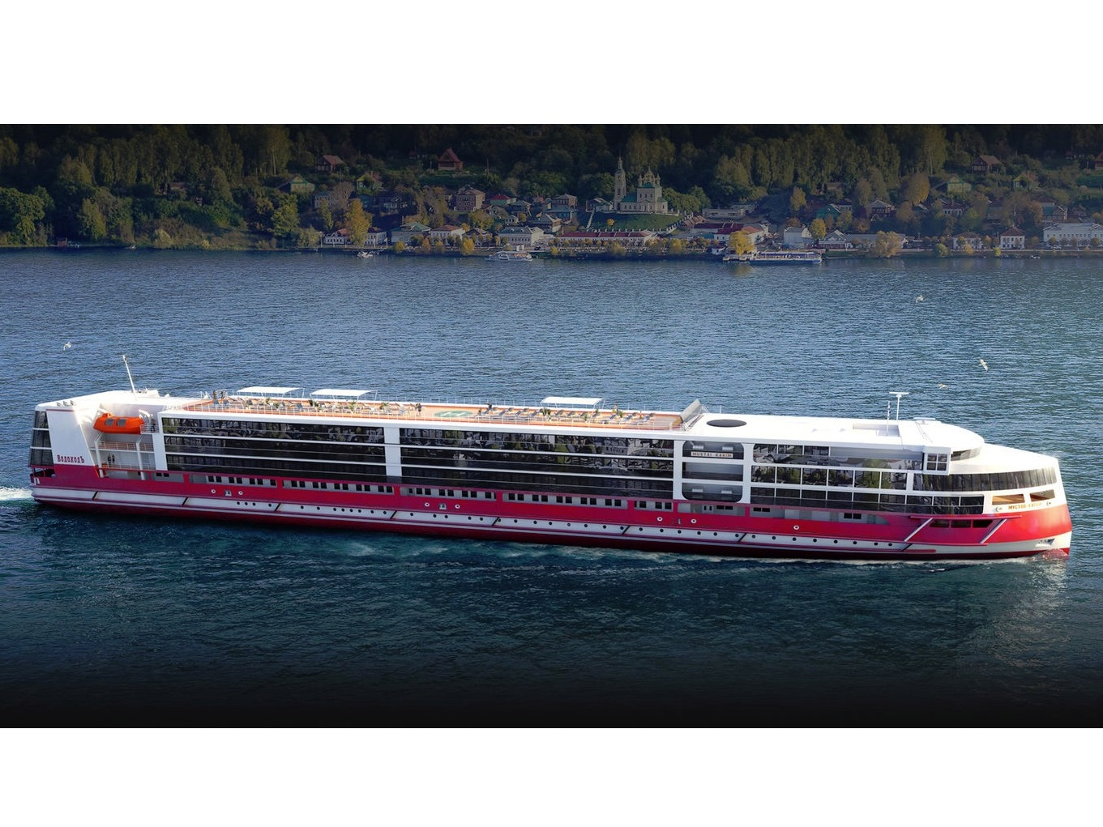 | «Мустай Карим» — комфортабельный четырехпалубный теплоход проекта PV-300. Первый круизный теплоход, построенный на российской судоверфи за последние 60 лет. На данный момент самый большой и новый круизный лайнер в стране и единственный российский теплоход класса «река-море». Теплоход был спущен на воду 11 сентября 2019 и отправился в свою первую навигацию в августе 2020.  Теплоход оснащён современным навигационным оборудованием и развивает скорость до 25,5 км/ч.  Длина судна - 141 метр, ширина - 16,82 метра, осадка - 3 метра.  Количество посадочных мест: 338.  На борту теплохода:  - Ресторан,  - Бар-ресторан «Панорама»,  - Пивной бар,  - Конференц-зал / бар,  - Читальный салон,  - Тренажёрный зал,  - Сувенирный киоск,  - СПА-салон,  - Медицинский пункт,  - Лифты,  - Wi-Fi.  На теплоходе:  - 1 Президентский Люкс,  - 2 каюты класса Джуниор Сьют,  - 8 кают класса Сьют,  - 148 кают класса Делюкс,  - 4 каюты класса Стандарт.  Эксклюзивные особенности теплохода:  - «Роскошный отель на воде» с просторными уютными каютами и комфортными общественными пространствами;  - Завтрак / обед - «шведский стол», фиксированная рассадка;  - Ужин «а ля карт» - заказная система с включенными напитками (вода, чай, кофе, на выбор: сок, вино красное / белое, пиво) без ограничений, фиксированная рассадка;  - Кофе станция круглосуточно (с горячими напитками и свежей выпечкой);  - Приветственная церемония с коктейлем;  - Эксклюзивные экскурсионные программы;  - Профессиональные гиды;  - Капитанский ужин и прощальный коктейль;  - Русская чайная церемония;  - Тематические ужины;  - Концерты живой классической и танцевальной музыки;  - Во всех каютах: халаты и тапочки, туалетные принадлежности, сейф, зонты, мини-бар (за дополнительную плату), ТВ, холодильник, фен.
Гранд-люкс с балконом  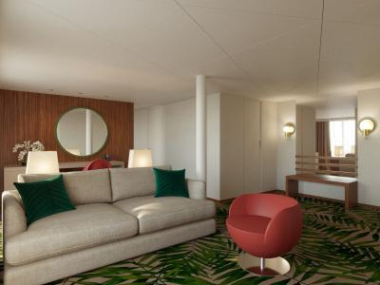 | Просторная и комфортабельная каюта на теплоходе с большой, светлой ванной комнатой, балконом и всем необходимым для отдыха.  В каюте: панорамные окна, балкон, спутниковое ТВ, шкаф для одежды, холодильник, розетки 220V, телефон, радио, фен, кофемашина, cейф, душ, санузел. Площадь — 46 кв.м.
Люкс двухместный  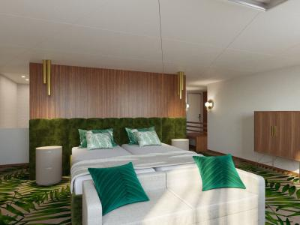 | Просторные каюты с двуспальной кроватью и мягкой зоной для отдыха.  Авторский дизайн. Экологичные материалы, дизайнерская мебель и аксессуары.  В каюте: панорамные окна, спутниковое ТВ, шкаф для одежды, холодильник, розетки 220V, телефон, радио, фен, кофемашина, сейф, душ, санузел. Площадь — 30 кв.м.
Полулюкс двухместный  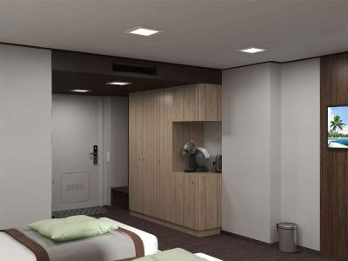 | Каюты увеличенной площади с авторским интерьером.  В каюте: панорамные окна, спутниковое ТВ, шкаф для одежды, холодильник, розетки 220V, телефон, радио, фен, кофемашина, сейф, душ, санузел. Площадь — 29 кв.м.
Делюкс  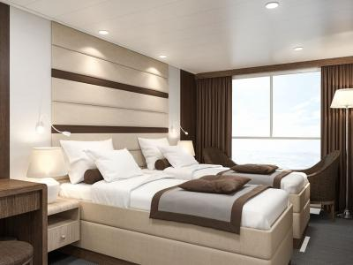 | В каюте: панорамные окна, спутниковое ТВ, шкаф для одежды, холодильник, розетки 220V, телефон, радио, фен, кофемашина, сейф, душ, санузел. Площадь — 20 кв.м.
Двухместная каюта  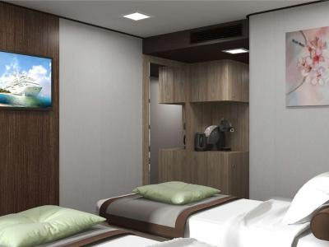 | В каюте: две кровати (TWIN) трансформируются в DBL, панорамное окно, халаты и тапочки, туалетные принадлежности, сейф, зонт, мини-бар, ТВ, холодильник, фен, электрические розетки на 220V.

